2. Die Generalisierungs-Halbordnung

Gewinnung von Wissen aus Daten:
beinhaltet Schritt der Verallgemeinerung (Generalisierung)

- im logischen Sinne (deterministisch)

oder

- im statistischen Sinne (auf Basis von Häufigkeits- bzw. Wahrscheinlichkeitsaussagen)

Im Data Mining werden z.T. auch beide Herangehensweisen vermischt

in diesem Kapitel: logische Generalisierung

"x verallgemeinert y" ist eine Relation:
Theorie der Relationen, der partiellen Ordnungen anwendbar

2.1. Mathematische Grundlagen aus der Ordnungstheorie

- Ordnungsrelation: nach Bourbaki einer der zentralen Strukturtypen der Mathematik
- eng verwandt mit algebraischen Strukturen

(zweistellige) Relation R auf einer Menge M:

Menge von Paaren (a, b) mit a, b ∈ M
d.h. Teilmenge des kartesischen Produkts M×M (= Menge aller Paare von Elementen aus M)

für (a, b) ∈ R schreibt man a R b

Beispiele für Relationen:
"ist kleiner als", "ist Teilmenge von", "ist Teiler von", "hat nichtleeren Durchschnitt mit", "ist Verallgemeinerung von"
Konverse Relation R^{–1}: alle Paare werden gespiegelt,
also R^{–1} = { (b, a) | (a, b) ∈ R }.

Besondere Eigenschaften von Relationen:

R heißt ... falls für alle a, b, c ∈ M gilt ... :

reflexiv | a R a
irreflexiv | nicht a R a
symmetrisch | a R b ⇒ b R a
antisymmetrisch (oder identitiv) | a R b und b R a ⇒ a = b
asymmetrisch | a R b ⇒ nicht b R a
transitiv | a R b und b R c ⇒ a R c
total (oder linear) | a R b oder b R a
konnex | a R b oder b R a oder a = b

wichtige Kombinationen von Eigenschaften:

R Halbordnung (auch: partielle Ordnung; partial order) | R reflexiv, antisymmetrisch und transitiv
R totale Ordnung (auch: lineare Ordnung, Vollordnung; total order) | R antisymmetrisch, transitiv und total (dann auch reflexiv)
R Äquivalenzrelation | R reflexiv, symmetrisch und transitiv

(M, R) heißt partiell geordnete Menge, wenn R Halbordnung auf M ist.
Dann oft Notation ≤ statt R.

Hilfssatz:
(a) Jede partielle Ordnung ≤ auf M definiert eine Relation < auf M gemäß a < b :⇔ a ≤ b und a ≠ b,
die irreflexiv, asymmetrisch und transitiv ist.
(b) Jede irreflexive und transitive Relation < auf M ist auch asymmetrisch und definiert eine partielle Ordnung ≤ auf M gemäß a ≤ b :⇔ a < b oder a = b.

(c) Die durch (a) und (b) gegebene Beziehung zwischen Relationen ist bijektiv, d.h. jede partielle Ordnung ≤ in reflexiver Schreibweise korrespondiert umkehrbar eindeutig mit einer partiellen Ordnung < in irreflexiver Schreibweise.

(d) < konnex ⇔ ≤ total.

Dualitätsprinzip für partiell geordnete Mengen:
- Mit R (bzw. ≤) ist stets auch R^{–1} (bzw. ≥) eine partielle Ordnungsrelation auf M, die duale Ordnung zu R.
- Zu einer Aussage A, die außer rein logischen Bestandteilen nur das Zeichen ≤ enthält bekommt man die duale Aussage D(A), wenn man in A das Zeichen ≤ durch ≥ ersetzt.
- A gilt genau dann in einer partiell geordneten Menge, wenn D(A) in der dualen partiell geordneten Menge gilt.
- Behauptet ein Lehrsatz zwei zueinander duale Aussagen, so genügt es, nur die eine zu beweisen; die andere ergibt sich "dual", d.h. mit dem gleichen Beweis für die duale Ordnung.

In einer partiell geordneten Menge nennt man a einen unteren Nachbarn von b (und b einen oberen Nachbarn von a; auch: b bedeckt a),
wenn a < b ist und kein Element c existiert mit a < c < b.

Liniendiagramm (Hasse-Diagramm) einer endlichen partiell geordneten Menge:
- Elemente dargestellt als kleine Kreise in der Ebene
- ist a unterer Nachbar von b, so wird der b entspr. Kreis oberhalb des a entspr. Kreises aufgetragen (seitliche Verschiebung zugelassen) und es werden beide Kreise durch eine Linie verbunden
- Dann gilt: a < b ⇔ der Kreis, der b darstellt, ist von dem a darstellenden Kreis durch einen aufsteigenden Linienzug erreichbar.

Liniendiagramme aller möglichen partiell geordneten Mengen mit bis zu 4 Elementen (aus Ganter & Wille 1996):

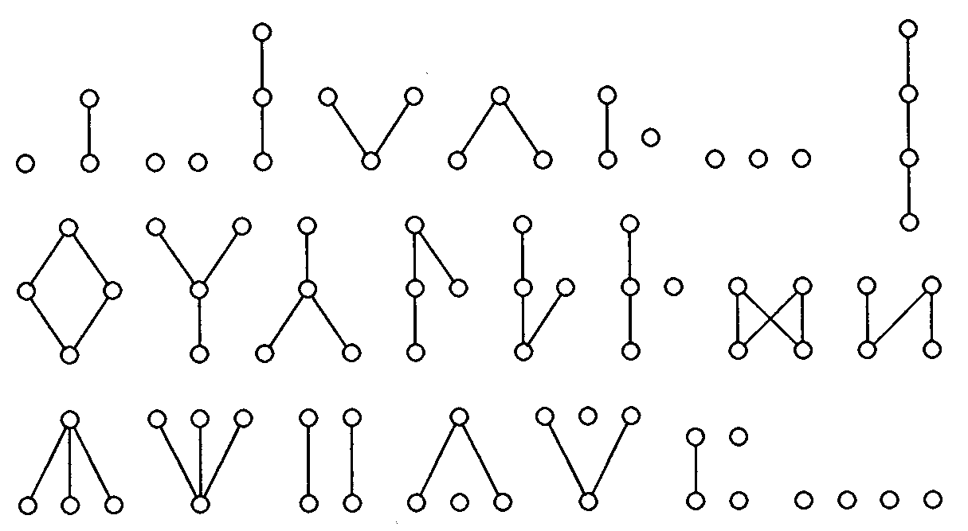

Definitionen:

- 2 Elemente a, b einer partiell geordneten Menge heißen vergleichbar, falls a ≤ b oder b ≤ a, sonst unvergleichbar.
- Eine Teilmenge, in der je 2 Elemente stets vergleichbar sind, heißt eine Kette.
- Eine Teilmenge, in der je 2 Elemente stets unvergleichbar sind, heißt eine Antikette.
- Die Weite einer endlichen geordneten Menge ist die maximale Mächtigkeit einer Antikette.
- Die Länge einer endlichen geordneten Menge ist die maximale Mächtigkeit einer Kette minus Eins.

Sind a, b, c, d Elemente einer partiell geordneten Menge, so definiert man:
- das Intervall
[b, c] := { x | b ≤ x ≤ c }
- das Hauptideal (oder uneigentliches, nach unten offenes Intervall)
(a] := { x | x ≤ a }
- den Hauptfilter (oder uneigentliches, nach oben offenes Intervall)
[d) := { x | x ≥ d }.
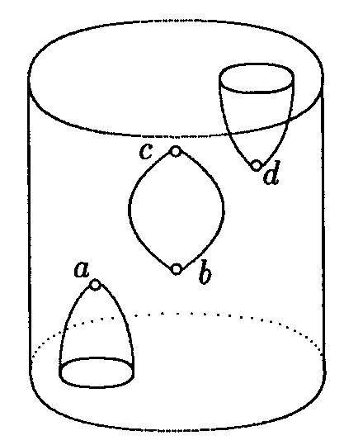
Verallgemeinertes Intervall: statt einzelner Elemente b, c werden für die Begrenzung auch Mengen zugelassen
[B, C] := { x | ∃ b∈B, c∈C: b ≤ x ≤ c }

Sei (M, ≤) partiell geordnete Menge, T ⊆ M.
s ∈ M untere Schranke (lower bound) von T :⇔ ∀t∈T: s ≤ t.

Dual def. man: obere Schranke (upper bound).

a ∈ T minimales Element von T :⇔ ∀t∈T: t ≤ a ⇒ t = a.

Dual: maximales Element.

Wenn ein Element d ∈ M existiert, das maximales Element der Menge aller unteren Schranken von T ist, so heißt d das Infimum von T, geschrieben: d = inf T oder d = ∧ T. ("größte untere Schranke von T")
Dual: Supremum sup T, ∨ T. ("kleinste obere Schranke von T")
Eine partiell geordnete Menge heißt Verband (lattice), wenn für jede 2-elementige Teilmenge ein Infimum und ein Supremum existieren.
(vollständiger Verband, wenn für jede nichtleere Teilmenge ein Infimum und ein Supremum existieren.)

Bezeichnung: inf {a, b} = inf(a, b) = a ∧ b
(gemeint ist hier nicht das logische "und"!)
sup {a, b} = sup(a, b) = a ∨ b

2.2. Die Generalisierungs-Halbordnung
und der Versionenraum

Wir betrachten wieder einen Datenraum aus n-Tupeln; die Komponenten sind die Attribute:

Datenraum Ω = X₁ × X₂ × ... × X_{n}

Die Elemente heißen Instanzen.

Aufgabe des "Begriffslernens" (concept learning):

In Ω habe eine Komponente, z.B. X_{n} , nur 2 Werte ("yes" und "no").
Gegeben sei eine (kleine) Teilmenge D von Ω: die Menge der Trainingsbeispiele.
Gesucht ist eine boolesche Funktion (die "Zielfunktion")
X₁ × X₂ × ... × X_{n–1} → {yes, no},
so dass der Funktionswert die Belegung von X_{n} auf Ω vorhersagt.

Beispiel:
Trainingsmenge D
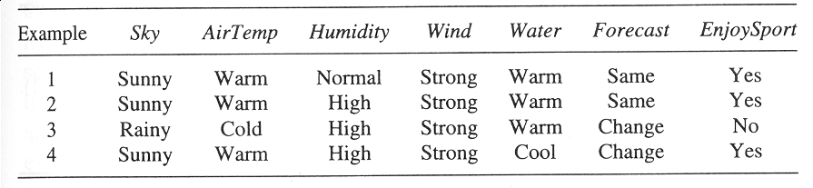
(aus Mitchell 1997)
Die Teilmenge Ω_{φ} von Ω, für die die n-te Komponente "Yes" ist, kann als Extension (Umfang) eines Begriffs interpretiert werden.
(zu "Begriffen" später mehr!)
Hier: Begriff "gute Tage zum Sport-Treiben".

Die Trainingsmenge D unterteilt sich in Positiv- und Negativbeispiele.

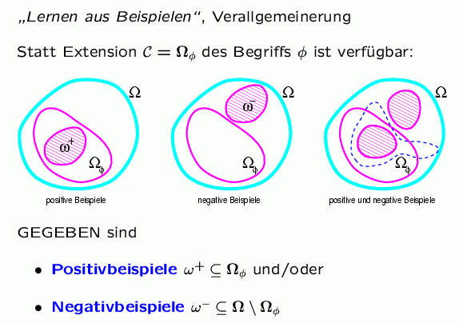
D = ω⁺ ∪ ω⁻.

Grundannahme des induktiven Lernens (inductive learning hypothesis):

Eine Funktion, die die Zielfunktion auf einer genügend großen Menge von Trainingsbeispielen gut approximiert, wird sie auch auf anderen, unbeobachteten Beispieldaten (und somit auf ganz Ω) gut approximieren.

Probleme beim induktiven Lernen:

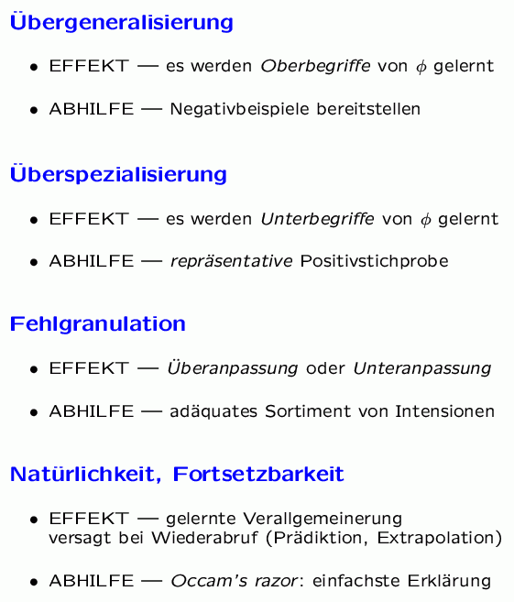
(aus Schukat-Talamazzini 2002).

Als "Bausteine" der zu approximierenden Zielfunktion werden Hypothesen verwendet.
Das können grundsätzlich beliebige Teilmengen von Ω sein (bzw. gleichwertig: boolesche Funktionen auf Ω).

Oft: Einschränkung auf konjunktiv verknüpfte Attributbelegungen als Hypothesen.
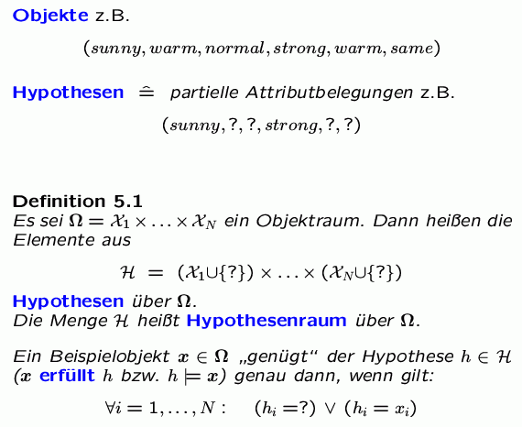

Oft wird noch (∅, ∅, ∅, ..., ∅) als niemals erfüllbare Hypothese zum Hypothesenraum hinzugenommen.

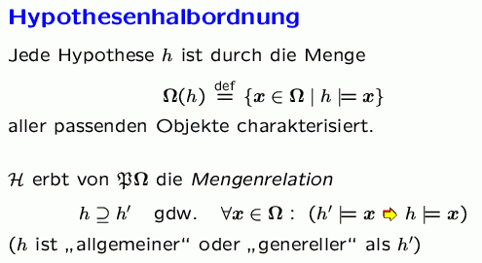

(℘Ω: Potenzmenge von Ω, d.h. Menge aller Teilmengen)

auch h ≤ h' für "h allgemeiner als h' " (allgemeinere Hypothesen stehen weiter "unten")

Mit Einschluss von (∅, ..., ∅) ist H im Fall, dass alle Wertemengen der Attribute endlich sind, sogar ein Verband.
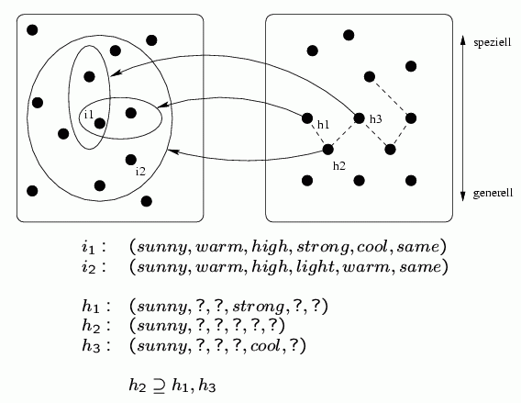

Def.:
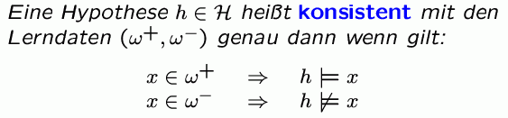

Ein erster Hypothesenfindungsalgorithmus für das induktive Lernen:

FIND-S

findet eine "speziellste Hypothese", die konsistent mit den Positivbeispielen ist, durch sukzessive Generalisierung.

Start mit der speziellsten Hypothese überhaupt:
h∅ = (∅, ∅, ∅, ..., ∅).

FIND-S:
(1) Initialisierung: Setze h := h∅

(2) Generalisierung (Schleife):
für jedes positive Trainingsbeispiel x ∈ ω⁺ :
h := speziellste Verallgemeinerung von h, die mit x
konsistent ist, d.h. h := h ∧ x (Infimum im
Hypothesenraum bzgl. Generalisierungshalbordn.)

(bei negativen Trainingsbeispielen passiert nichts!)

(3) Terminierung nach Abarbeitung aller Positivbeispiele:
Das Ergebnis ist h.

Ablauf in unserem Beispiel:

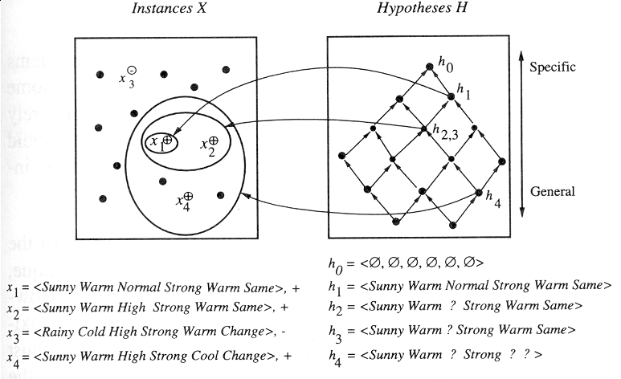

- Der Algorithmus terminiert immer mit der speziellsten Hypothese in H, die mit den positiven Trainingsdaten konsistent ist.
- Wenn die Zielfunktion in H enthalten ist (also rein konjunktiv aus Attributbelegungen zusammengesetzt werden kann) und wenn die Trainingsdaten korrekt sind, ist das Ergebnis auch mit den Negativbeispielen konsistent.
Aber:
- nicht immer muss die speziellste konsistente Hypothese die richtige sein
- Inkonsistenzen (Widersprüche) in den Trainingsdaten werden von FIND-S nicht erkannt
- in manchen Fällen (reellwertige Attribute) gibt es keine eindeutige, speziellste konsistente Hypothese in H: FIND-S wäre durch Backtracking zu erweitern.

bessere Algorithmen?

erster Ansatz:
List-then-eliminate

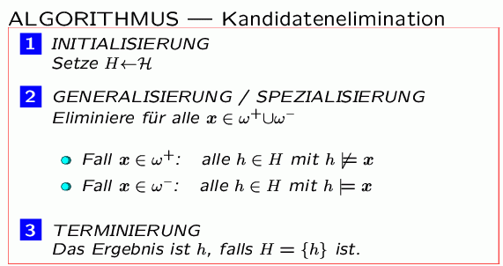

Nachteil: H kann riesengroß sein, vollständige Auflistung und Durchsuchen von H nicht praktikabel

⇒ Ordnungsstruktur von H besser ausnutzen!

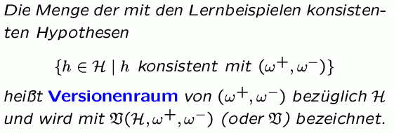
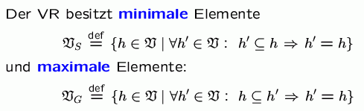
("minimale" Elemente bzgl. Inklusion ⊆ sind maximale Elemente bzgl. ≤ , und dual)

Beispiel: ein Versionenraum mit 6 Hypothesen

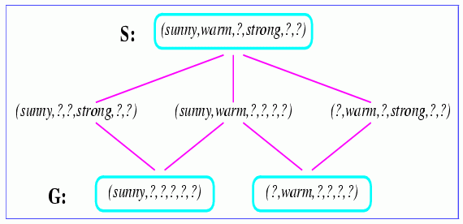

• statt des ganzen Versionenraumes nur S und G heranziehen?

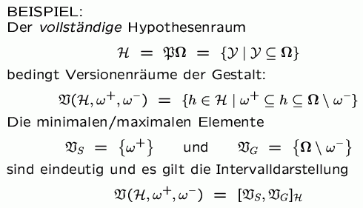
- Wenn wir verallgemeinerte Intervalle zulassen, gilt diese Darstellung sogar für beliebige Hypothesenräume!

Versionenraum-Darstellungssatz:

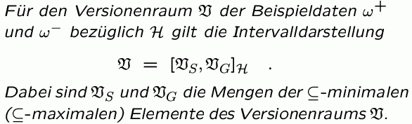
(kurz: S und G.)

S: "specific boundary", Menge der am wenigsten allgemeinen (d.h. speziellsten) Elemente von H, die mit der Trainingsmenge D konsistent sind

G: "general boundary", Menge der allgemeinsten Elemente von H, die mit D konsistent sind

Damit: kompaktere Darstellung von Hypothesenmengen im Verlauf der Kandidatenelimination möglich.

CANDIDATE-ELIMINATION Lernalgorithmus:

führt stets 2 Mengen von Hypothesen G und S mit, die einfach spezifizierbar sind
- G wird initialisiert mit {(?, ?, ?, ..., ?)} (beschreibt Ω)
- S wird initialisiert mit {(∅, ∅, ∅, ..., ∅)} (beschreibt ∅)
- [G, S] ist am Schluss verallg. Intervalldarstellung der gesuchten Hypothesenmenge

(Intervall hier notiert bzgl. ≤ )

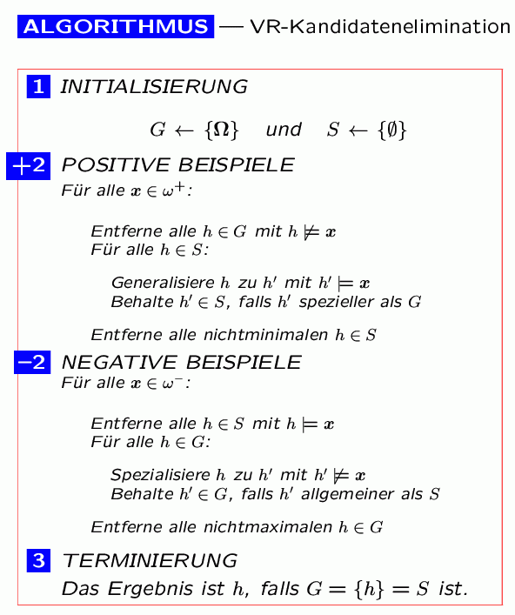
("minimal", "maximal" hier im Sinne der Inklusion)

Am Schluss enthält der berechnete Versionenraum [G, S] in jedem Fall alle Hypothesen aus H, die mit D konsistent sind, und nur diese. (Verbesserung gegenüber FIND-S!)

Beachte: der Algorithmus behandelt Positiv- und Negativ-
beispiele in dualer Weise ("gleichberechtigt").

Anwendung auf unser "Sport"-Beispiel:

die ersten beiden Trainingsbeispiele werden verarbeitet.
1. <Sunny, Warm, Normal, Strong, Warm, Same, YES>
2. <Sunny, Warm, High, Strong, Warm, Same, YES>

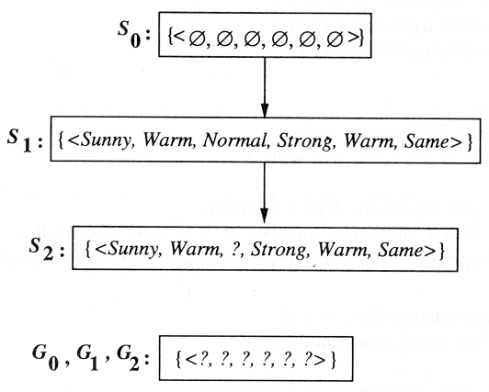
bei den ersten beiden Schritten ändert sich G nicht, aber beim dritten Schritt (erstes Negativbeispiel):
3. <Rainy, Cold, High, Strong, Warm, Change, NO>

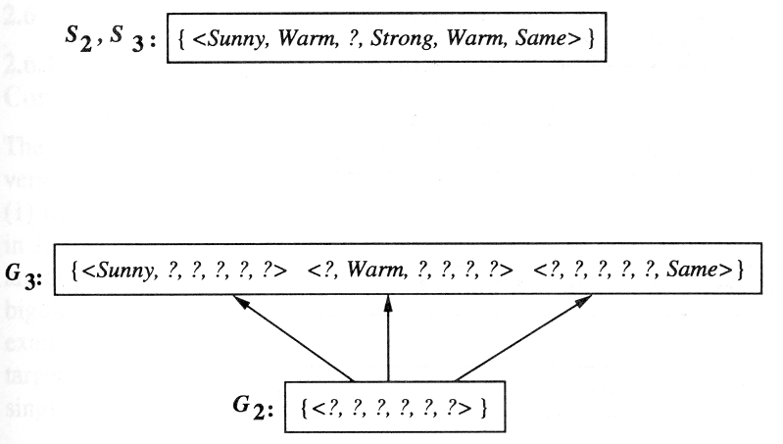

der Schritt vom 3. zum 4. Trainingsbeispiel:
4. <Sunny, Warm, High, Strong, Cool, Change, YES>

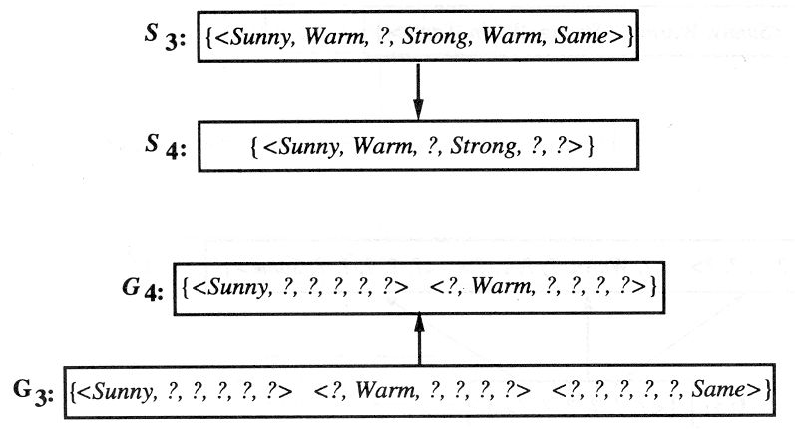

Endergebnis: Versionsraum für das "Sport"-Beispiel

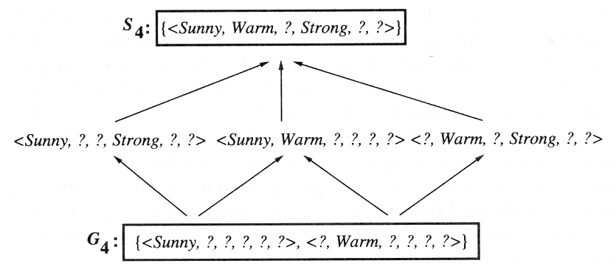
(aus Mitchell 1997)

CANDIDATE-ELIMINATION konvergiert gegen die Hypothese, die die Zielfunktion korrekt beschreibt, wenn
- die Trainingsbeispiele keine Fehler enthalten,
- die Zielfunktion durch ein Element von H beschrieben werden kann (also als Konjunktion von Attributbelegungen).

Online-Anwendung des Verfahrens:
Neue Trainingsbeispiele können angefordert werden, solange die einelementige Zielhypothese noch nicht erreicht ist, d.h. solange noch Mehrdeutigkeit besteht.

Nachteil des Verfahrens:
- bei fehlerhaften Trainingsdaten falsches Ergebnis!

Vorteile des Verfahrens:

- Bei Inkonsistenzen in den Trainingsdaten oder bei Nicht-Darstellbarkeit der Zielfunktion in H terminiert der Algorithmus mit dem leeren Versionenraum. (Indikatorwirkung!)

- Auch bei unvollständiger Konvergenz (nicht-einelementiges Intervall [G, S] als Ergebnis) können einige neue Instanzen schon sicher klassifiziert werden ("partiell gelernter Begriff").

Beispiele für neue Instanzen zum "Sport"-Beispiel:

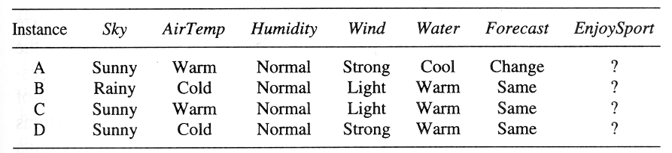

- A wird von jeder Hypothese im erhaltenen Versionenraum als "positiv" klassiert – diese Klassifikation ist verlässlich
- hierfür genügt es, festzustellen, dass A mit jedem Element von S konsistent ist
- B wird von jeder Hypothese im erhaltenen Versionenraum als "negativ" klassifiziert
- hierfür genügt es, festzustellen, dass B mit keinem Element von G konsistent ist
- C kann nicht als positiv oder negativ klassifiziert werden (erfordert neue Trainingsdaten) – gleichviele Hypothesen aus dem erhaltenen Versionenraum V klassieren C als positiv wie als negativ
- D: 2 der Hypothesen aus V sagen "positiv", 4 "negativ" – mögliche Entscheidung könnte Mehrheitsvotum zugrundelegen

Die Fälle C und D eröffnen allgemein die Frage, wie mit unvollständigem Wissen (V nicht einelementig) umzugehen ist

grundsätzlicheres Problem: die Zielfunktion ist eventuell in H gar nicht beschreibbar

Beispiel: disjunktiv gebildete Konzepte
"Sky = Sunny oder Sky = Cloudy"

in unserem Hypothesenraum nicht repräsentierbar!
3 Trainingsbeispiele für dieses Konzept:
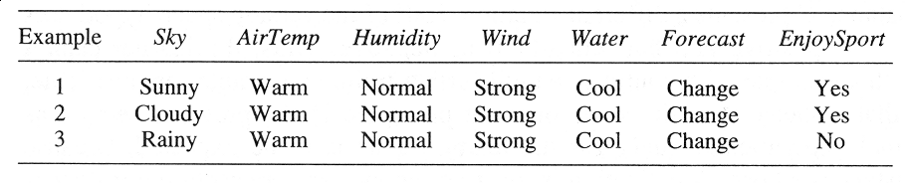

CANDIDATE-ELIMINATION konvergiert hier gegen den leeren Versionsraum (denn schon S₂ ist <?, Warm, Normal, Strong, Cool, Change> und damit inkonsistent mit dem 3. Trainingsbeispiel)

⇒ mit dem Zulassen nur von Konjunktionen von Attributbelegungen haben wir eine Verzerrung (Bias) eingeführt

Beachte: hier "induktiver Bias", i. Ggs. zu Schätzungs-Bias in der Statistik

H hat ein "Ausdrucksdefizit" (nicht alle möglichen Zielfunktionen können als Hypothesen in H ausgedrückt werden)

es gibt verschiedene Möglichkeiten des Umgangs mit dem Bias

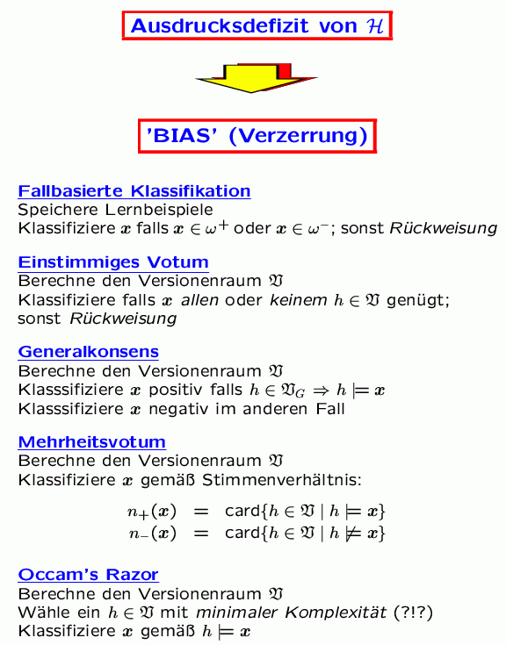
(aus Schukat-Talamazzini 2002)

Vermeidung des Bias: Wähle ℘(Ω) als Hypothesenraum (Potenzmenge) – d.h. Menge aller Teilmengen

Operationalisierung z.B. durch Zulassung beliebiger Konjunktionen, Disjunktionen und Negationen von Attributbelegungen

CANDIDATE-ELIMINATION kann auch hierfür benutzt werden
(nur mit entspr. veränderter Interpretation von min, max, inf, sup)

⇒ dann keine Gefahr mehr, dass das Zielkonzept nicht in H ausdrückbar ist

aber:
jetzt ist keine Generalisierung über die Trainingsdaten hinaus mehr möglich!

S ist stets die Disjunktion der Positivbeispiele
G ist stets die negierte Disjunktion der Negativbeispiele
⇒ die einzigen Instanzen, die eindeutig klassiert werden, sind die Trainingsdaten selbst

damit der Algorithmus gegen einen einelementigen Versionenraum konvergiert, müssen alle Elemente von Ω als Trainingsdaten präsentiert werden!

auch das "Mehrheitsvotum"-Prinzip hilft hier nicht weiter:
alle Nicht-Trainingsdaten werden präzise von der Hälfte der Hypothesen im Versionenraum positiv klassiert, von der anderen Hälfte negativ.

Schlussfolgerung:
"Futility of bias-free learning"

Ein Lernender, der keine a-priori-Annahmen über die Art des zu lernenden Begriffs macht, hat keine rationale Grundlage, um neue Instanzen zu klassieren.

Charakterisierung induktiver Lernansätze durch die Art des induktiven Bias, den sie voraussetzen

präzise Definition des induktiven Bias:

L sei ein induktiver Lernalgorithmus
L(x, D) sei die Klassifikation, die L für x liefert, wenn der Trainingsdatensatz D zugrundegelegt wurde (x ∉ D)

Der induktive Bias von L ist die Menge B aller Annahmen, die benötigt werden, damit für alle x ∉ D L(x, D) logisch beweisbar ist aus (B und D und x).
(B ∧ D ∧ x) |— L(x, D)

(Man fordert noch die Minimalität von B.)

Beispiele:

- Lernalgorithmus "Rote-Lerner" (fallbasierte Klassifikation): Lernen bedeutet, jedes Trainingsbeispiel zu speichern.
Neue Instanzen werden klassiert durch "Nachsehen" im Speicher – wenn sie dort schon gespeichert sind, wird das dortige Klassifikationsergebnis zurückgegeben, sonst erfolgt Rückweisung.
kein induktiver Bias

- Lernalgorithmus CANDIDATE-ELIMINATION, wobei Klassierung nur erfolgt, wenn alle Elemente des erhaltenen Versionsraumes dasselbe Ergebnis liefern (sonst Rückweisung).
Induktiver Bias: das Zielkonzept kann im Hypothesenraum H repräsentiert werden.

- FIND-S
induktiver Bias: Zielkonzept kann in H repräsentiert werden und alle Instanzen, über die kein Wissen vorliegt, sind negativ zu klassieren.

Stärke des induktiven Bias:

Rote-Lerner < CANDIDATE-ELIMINATION < FIND-S

(z.T. nach Mitchell 1997, S. 20–51)

